TRƯỜNG TIỂU HỌC THẠCH BÀN A
ĐỀ CƯƠNG ÔN TẬP HỌC KÌ I - LỚP 5
Năm học: 2025-2026
I. TỔNG HỢP KIẾN THỨC
- Unit 1: SCHOOL
- Từ vựng
geography (n) | /dʒiˈɑːɡrəfi/ | môn địa lí
history (n) | /ˈhɪstri/ | môn lịch sử
science (n) | /ˈsaɪəns/ | môn khoa học
I.T. (n) | /ˌaɪ ˈtiː/ | môn tin học
Vietnamese (n) | /ˌviːetnəˈmiːz/ | môn Tiếng Việt
ethics (n) | /ˈeθɪks/ | môn đạo đức
solving problems | /ˈsɑːlvɪŋ ˈprɑːbləmz/ | giải toán
doing experiments | /ˈduːɪŋ ɪkˈsperəmənts/ | làm thí nghiệm
making things | /ˈmeɪkɪŋ θɪŋz/ | làm đồ vật
using computers | /ˈjuːzɪŋ kəmˈpjuːtərz/ | sử dụng máy tính
reading stories | /ˈriːdɪŋ ˈstɔːriz/ | đọc truyện
learning languages | /ˈlɜːnɪŋ ˈlæŋɡwɪdʒɪz/ | học ngôn ngữ
always (adv) | /ˈɑːlweɪz/ | luôn luôn
usually (adv) | /ˈjuːʒuəli/ | thường xuyên
often (adv) | /ˈɔːfən/ | thường
sometimes (adv) | /ˈsʌmtaɪmz/ | thỉnh thoảng
rarely (adv) | /ˈrerli/ | hiếm khi
never (adv) | /ˈnevər/ | không bao giờ
a.m. (adv) | /ˌeɪ ˈem/ | (giờ) buổi sáng
p.m. (adv) | /ˌpiːˈem/ | (giờ) buổi chiều
(two)-thirty | /tuː ˈθɜːrti/ | (hai) giờ rưỡi, (hai) giờ ba mươi phút
(eight) o’clock | /eɪt əˈklɑːk/ | (tám) giờ đúng
a quarter to (four) | /ə ˈkwɔːrtər tə fɔːr/ | (bốn) giờ kém mười lăm phút
(five) past (nine) | /faɪv pæst naɪn/ | (chín) giờ (năm) phút
- Cấu trúc
Which subject do you like? | Bạn thích môn học nào?
I like (science). | Mình thích (môn khoa học.)
Which subject does he like? | Cậu ấy thích môn học nào?
He likes (English). | Cậu ấy thích (môn tiếng Anh)
Why do you like (math)? | Vì sao bạn thích (môn Toán)?
Because I like (solving problems.) | Bởi vì mình thích (giải toán)
I always use computers in I.T. class. | Mình luôn luôn sử dụng máy tính trong lớp Tin học.
What time does your English class start | Lớp tiếng Anh của bạn bắt đầu lúc mấy giờ?
It starts at eight o’clock. | Lớp học bắt đầu lúc tám giờ đúng

- Phát âm:
Trong câu hỏi với Wh-, ngữ điệu thường đi xuống ở cuối câu
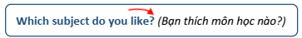
Luyện tập và làm quen với trọng âm: ‘using, ‘learning
Luyện tập và làm quen về ngữ điệu
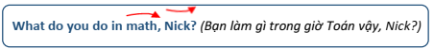
- Unit 2: HOLIDAYS
- Từ vựng
Halloween (n) | /ˌhæloʊˈiːn/ | lễ hội Halloween
New Year's Eve (n) | /ˌnjuːˌjɪrz ˈiːv/ | đêm Giao thừa
Lunar New Year (Tết) (n) | /ˌluːnər nuː jɪrz/ | Tết Nguyên Đán
Christmas (n) | /ˈkrɪsməs/ | Giáng sinh
Teachers’ Day (n) | /ˈtiːtʃərz deɪ/ | Ngày Nhà giáo
Children’s Day (n) | /ˈtʃɪldrənz deɪ/ | Ngày Quốc tế Thiếu nhi
first (ordinal number) | /ˈfɜːrst/ | thứ nhất (số thứ tự)
second (ordinal number) | /ˈsekənd/ | thứ hai (số thứ tự)
third (ordinal number) | /θɜːrd/ | thứ ba (số thứ tự)
fourth (ordinal number) | /fɔːrθ/ | thứ tư (số thứ tự)
fifth (ordinal number) | /fɪfθ/ | thứ năm (số thứ tự)
put up colored paper | /pʊt ʌp kʌlərd ˈpeɪpər/ | treo giấy màu lên
buy candy | /baɪ ˈkændi/ | mua kẹo
invite friends | /ɪnˈvaɪt frendz/ | mời bạn bè
blow up the balloons | /bloʊ ʌp ðə bəˈluːnz/ | thổi bóng bay
make a cake | /meɪk ə keɪk/ | làm bánh
wrap the presents | /ræp ðə ˈprezənts/ | gói quà
put up a Christmas tree | /pʊt ʌp ə ˈkrɪsməs triː/ | dựng cây thông Giáng Sinh
give presents | /ɡɪv ˈprezənts/ | tặng quà
watch fireworks | /wɑːtʃ ˈfɑɪərwɜːrks/ | xem pháo hoa
wear costumes | /wer ˈkɑːstuːmz/ | mặc đồ hóa trang
give lucky money | /ɡɪv ˈlʌki ˈmʌni/ | tặng tiền lì xì
watch the lion dance | /wɑːtʃ ðə ˈlaɪən dæns/ | xem múa lân
- Cấu trúc
What’s your favorite holiday? | Ngày lễ yêu thích của bạn là ngày nào?
It’s Halloween | Là lễ hội Halloween
What’s her favorite holiday? | Ngày lễ yêu thích của cô ấy là ngày nào?
It’s Christmas | Là Giáng sinh
When’s Christmas Day? | Khi nào thì đến Giáng sinh?
It’s on December twenty-fifth | Chính là ngày hai mươi lăm tháng mười hai.
Could you blow up the balloons? | Bạn có thể thổi bóng bay không?
Yes, sure. | Vâng, tất nhiên là được
What do people do to celebrate Christmas? | Mọi người làm gì để chào mừng Giáng Sinh?
They put up a Christmas tree. | Họ dựng cây thông Giáng Sinh.
- Phát âm
Làm quen và luyện tập về trọng âm: ‘Christmas, ‘Teachers’ Day, ‘Children’s Day, ‘twenty-fifth, ‘thirty-first
Luyện tập về sự thay đổi âm: Could you buy candy?
- Unit 3: MY FRIENDS AND I
- Từ vựng
slowly | /ˈsloʊli/ | chậm chạp
fast (adv) | /fæst/ | nhanh
badly (adv) | /ˈbædli/ | tồi, dở
well (adv) | /wel/ | tốt, giỏi
hard (adv) | /hɑːd/ | mạnh
noisy (adj) | /ˈnɔɪzi/ | ồn ào
quiet (adj) | /ˈkwaɪət/ | yên lặng
busy (adj) | /ˈbɪzi/ | bận rộn, nhộn nhịp
delicious (adj) | /dɪˈlɪʃəs/ | ngon
yucky (adj) | /ˈjʌki/ | dở, kinh tởm
scary (adj) | /ˈskeri/ | đáng sợ
bake cupcakes | /beɪk ˈkʌpkeɪks/ | nướng bánh ngọt nhỏ có kem
paint a picture | /peɪnt ə ˈpɪktʃər/ | vẽ một bức tranh
plant some flowers | /plænt sʌm flaʊərz/ | trồng một vài cây hoa
visit my grandparents | /ˈvɪzɪt maɪ ˈɡrænperənts/ | đến thăm ông bà
stay at home | /steɪ æt hoʊm/ | ở nhà
study | /ˈstʌdi/ | học
have a sleepover | /hæv ə ˈsliːpoʊvər/ | tham gia tiệc ngủ (ở nhà bạn)
go camping | /ɡoʊ ˈkæmpɪŋ/ | đi cắm trại
have a barbecue | /hæv ə ˈbɑːrbəkjuː/ | ăn tiệc nướng ngoài trời
sing karaoke | /sɪŋ ˌkæriˈoʊki/ | hát karaoke
go bowling | /ɡoʊ ˈboʊlɪŋ/ | đi chơi bowling
make paper crafts | /meɪk ˈpeɪpər kræfts/ | làm đồ thủ công bằng giấy
- Cấu trúc
Tom kicks the ball hard | Tom đá mạnh quả bóng
Where were you last night? | Bạn đã ở đâu vào tối hôm qua?
I was at the movie theater | Mình đã ở rạp chiếu phim
The movie was scary | Bộ phim thật đáng sợ.
I planted some flowers yesterday | Hôm qua mình đã trồng một số cây hoa.
I went camping last week | Tuần trước mình đã đi cắm trại.
- Phát âm:
Làm quen và luyện tập về trọng âm: ‘slowly, ˈbadly
Làm quen và luyện tập về ngữ điệu:
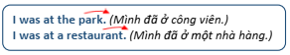
Làm quen và luyện tập về âm:
I planted some flowers yesterday.
I stayed at home last weekend.
I baked cupcakes last Friday.
- Unit 4: TRAVEL
mountain (n) | /ˌmaʊntən/ | ngọn núi
lake (n) | /leɪk/ | hồ
river (n) | /ˈrɪvər/ | sông
beach (n) | /biːtʃ/ | bãi biển
ocean (n) | /ˈoʊʃən/ | đại dương
forest (n) | /ˈfɔrəst/ | rừng
Canada (n) | /ˈkænədə/ | nước Canada
France (n) | /fræns/ | nước Pháp
Brazil (n) | /brəˈzɪl/ | nước Brazil
South Korea (n) | /ˌsaʊθ kəˈriːə/ | nước Hàn Quốc
Germany (n) | /ˈdʒəːrməni/ | nước Đức
Spain (n) | /speɪn/ | nước Tây Ban Nha
ferry (n) | /ˈferi/ | phà
minibus (n) | /ˈmɪnibʌs/ | xe buýt nhỏ
plane (n) | /pleɪn/ | máy bay
helicopter (n) | /ˈheləˌkɑːptə/ | trực thăng
van (n) | /væn/ | xe tải nhỏ, có mui
speedboat (n) | /ˈspiːdboʊt/ | tàu thủy cao tốc
Laos (n) | /laʊs/ | nước Lào
Cambodia (n) | /kæmˈbəʊdiə/ | nước Campuchia
China (n) | /ˈtʃaɪnə/ | nước Trung Quốc
Thailand (n) | /ˈtaɪlænd/ | nước Thái Lan
Singapore (n) | /ˈsɪŋəpɔːr/ | nước Singapore
Indonesia (n) | /ˌɪndəˈniːʒə/ | nước Indonesia
B. Cấu trúc
I didn’t go to the river. | Mình đã không đi tới dòng sông
I went to the beach. | Mình đã đi tới bãi biển.
I went to South Korea last month | Mình đã đi Hàn Quốc vào tháng trước
Did you sing karaoke?  Yes, I did./No, I didn’t | Bạn có hát karaoke không  Có, mình có hát./Không, mình không hát.
How did you get there? | Bạn đến đó bằng phương tiện nào?
We went by helicopter. | Chúng mình đi bằng trực thăng.
I went to Laos last month | Mình đã đến Lào vào tháng trước
What did you do there? | Bạn đã làm gì ở đó?
I watched a soccer game. | Mình đã xem một trận bóng đá.
C. Phát âm:
Trong câu đơn, ngữ điệu thường đi xuống ở cuối câu.

Âm /fr/: France, friends
Trọng âm rơi vào âm tiết thứ nhất: ‘minibus, ˈspeedboat

II. BÀI TẬP LUYỆN TẬP
Ex 1: Odd one out:
1 | A. Geography | B. History | C. Science | D. sometimes
2 | A. Laos | B. South Korea | C. France | D. P.E.
3 | A. ocean | B. always | C. often | D. rarely
4 | A. minibus | B. van | C. speedboat | D. well
5 | - noisy | - third | - quiet | - scary

Ex 2: Match questions in column A with the correct answer in column B
A | B
1. Which subject do you like? | a. No, they didn't.
2. Why do you like science? | b. I like Vietnamese.
3. Did they go to the beach yesterday? | c. I went camping.
4. Where were you last week? | d. Because I like doing experiments.
5. How did you get to Singapore? | e. I went there by plane.

Ex 3: Match the definitions with the correct word:
 |  | 
Mountain | Christmas | Ocean
 |  | 
Delicious | P.E. | Lunar New Year

1. Some people like climbing it and you can often see snow on the top of it.
2. A holiday celebrated by Christians on December 25th.
3. This word means that the food is good.
4. It's a large area of salt water.
5. A special holiday in Vietnam to celebrate the new year.
6. This subject teaches you fun sports and exercises.

Ex 4: Read and circle. There is one example.
Hello, my name is Joy. I live in Laos. I'm in the fifth grade. My favorite subject is science. I like doing experiments. I aslo like using computers. Yesterday, I went to the computer club with my friend. It was noisy. I often invite my friends to my house. Last month was my birthday and we had a party. My friends came and gave me a lot of presents. My mom cooked delicious food for us. After party, my friends and I sang karaoke. We had a great time together.
Ví dụ:
0. Joy lives in _________________.
- Cambodia B. Laos C. Thailand
Câu hỏi:
1. Her favorite subject is___________.
A. I.T. B. history C. science
2. Joy went to the computer club today / yesterday / this morning.
A. today B. yesterday C. this morning
3. Her friends gave her presents / food / flowers at her birthday party.
A. presents B. food C. flowers
4. They cooked / danced / sang karaoke after the party.
A. cooked B. danced C. sang karaoke

Ex 5: Read the text and choose the correct answer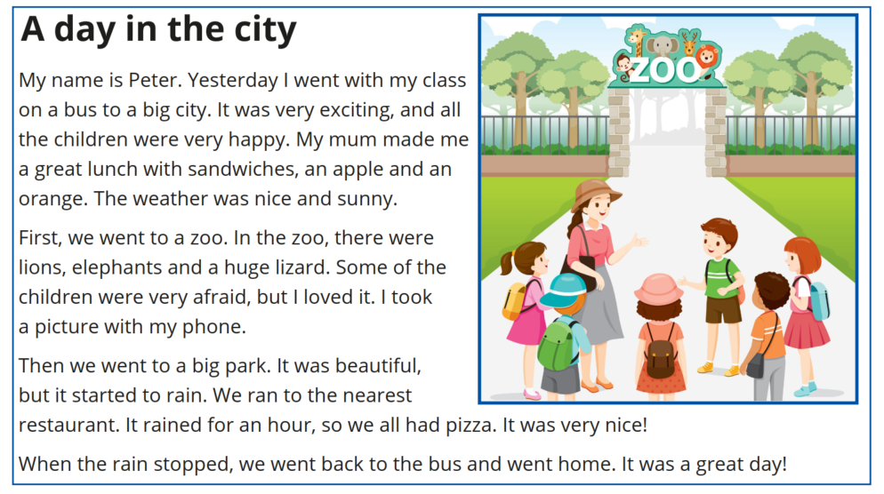
1. With lunch, Peter had
A. some fruit B. some vegetables C. some juice.
2. The children saw animals in
A. the park. B. the zoo C. the restaurant.
3. When Peter saw the lizard,
A. he was frightened. B. he took a photo. C. he laughed.
4. When they were in the park,
A. the children got hotter. B. it started to snow. C. the weather changed.
Ex 6: Reorder the words to make a correct sentence. There is one example
0. physical/education/He/had/yesterday/class/./
-> He had physical education class yesterday.
2. didn't/by/park/to/amusement/the/minibus/go/We/./

3. movie/at/family/was/with/theater/Tom/the/his/./

4. do/Lunar/What/to/celebrate/New Year/do/people/?/

5. class/His/on/starts/science/Thursdays/9 a.m./at/./

6. on/31st./New/is/Year's/Eve/December/

